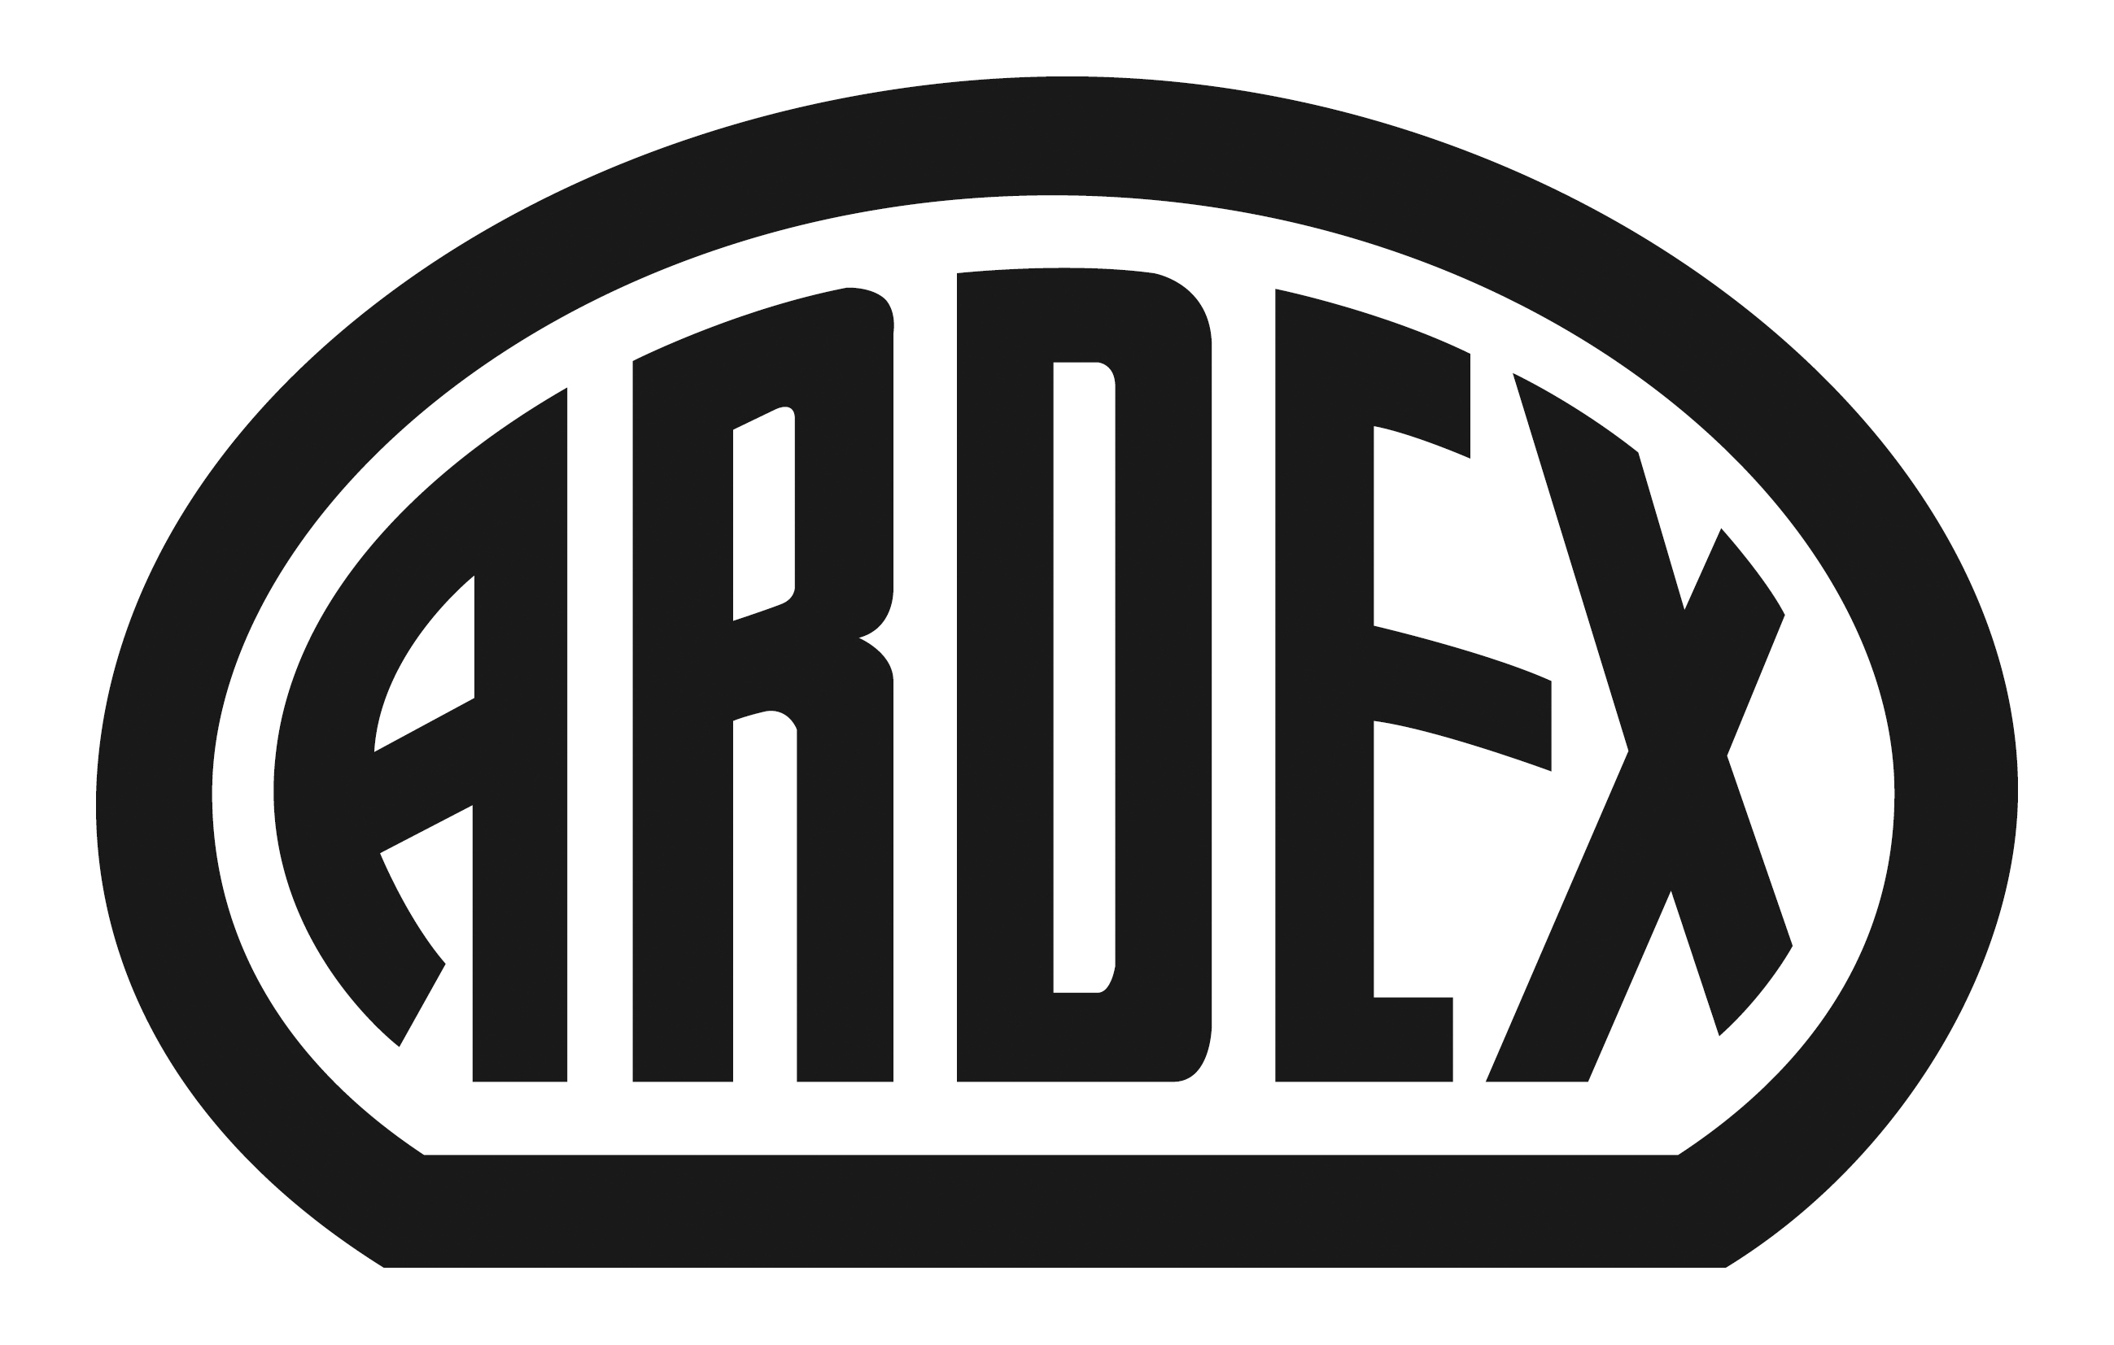
PRESSEINFORMATION

ARDEX PU 5
Neues Schnellreparaturharz für innen und außen – geruchsneutral und emissionsarm

Witten, 29. September 2015. Risse im Estrich verschließen, Profile verkleben, Bodenbeläge reparieren: Das neue ARDEX PU 5 Schnellreparaturharz ist der Problemlöser für zahlreiche Anwendungen im Innen- und Außenbereich. Zudem ist das zweikomponentige Produkt auf Polyurethan-Harz-Basis geruchsneutral und besonders emissionsarm. ARDEX PU 5 ist seit September 2015 verfügbar und ersetzt ARDEX PR 5.

ARDEX PU 5 eignet sich vor allem zum schnellen und kraftschlüssigen Verbinden von Rissen, Scheinfugen und Ausbrüchen in Estrichflächen. Zudem lassen sich damit Nagelleisten, Schienen und Profile sicher verkleben, verschiedene Bodenbeläge wie Parkett und Laminat reparieren.

Besonders für die Verarbeitung im Innenraum ist es wichtig, dass die Produkte geruchs- und emissionsarm sind. „Darauf haben wir bei der Entwicklung viel Wert gelegt. Deshalb hat die GEV das neue ARDEX PU 5 auch sofort als EC 1 Plus eingestuft, also als sehr emissionsarm plus“, sagt Martin Kupka, Leiter Ardex-Anwendungstechnik Boden/Wand/Decke. Hinzu kommen gute Verarbeitungseigenschaften: Die Verarbeitungszeit ist zwischen 10 und 15 Minuten variabel, das Harz erhärtet schnell und ist dadurch schon nach 45 Minuten belastbar.

Das beweist auch ein Video auf YouTube: Denn Ardex hat das Schnellreparaturharz einem Härtetest unterzogen. Auch die Produktinformationen zu ARDEX PU 5 sind als Video verfügbar.
- Härtetest: https://www.youtube.com/watch?v=9eTd-4nVjR0
- Video-Produktinformationen: https://www.youtube.com/watch?v=tbWHCyXZEWw

Über Ardex
Die Ardex GmbH ist einer der Weltmarktführer bei hochwertigen bauchemischen Spezialbaustoffen. Als Gesellschaft in Familienbesitz verfolgt das Unternehmen seit mehr als 60 Jahren einen nachhaltigen Wachstumskurs. Die Ardex Gruppe beschäftigt heute über 2.400 Mitarbeiter und ist in mehr als 50 Ländern auf allen Kontinenten präsent, im Kernmarkt Europa nahezu flächendeckend. Mit ihren 13 großen Marken erwirtschaftet Ardex weltweit einen Gesamtumsatz von mehr als 610 Millionen Euro.

Presseanfragen bitte an:
Ardex GmbH
c/o Arts & Others, Anja Kassubek, Daimlerstraße 12, D-61352 Bad Homburg
Tel. 06172/9022-131, a.kassubek@arts-others.de

